 | БЛАГОТВОРИТЕЛЬНЫЙ ФОНД  культурно-социальных инициатив имени Ивана Сергеевича Тургенева | ОФИЦИАЛЬНОЕ ПИСЬМО  «ВЫСШАЯ ЛИГА» на Неве

Исх. № укажите № от ДД.ММ.ГГГГ | По месту требования  должность адресата  наименование организации  Ф.И.О. адресата
ПИСЬМО-ПРИГЛАШЕНИЕ
на участие в I Международном конкурсе талантов
«ВЫСШАЯ ЛИГА» на Неве
МЕСТО  Санкт-Петербург | ДАТЫ  1–5 марта 2027 | КОНКУРС  3 марта | ПЛОЩАДКА  КЗ отеля  «Санкт-Петербург»
Уважаемый(ая) имя и отчество / руководитель!
Благотворительный фонд имени И.С. Тургенева приглашает Ф.И.О. участника / название коллектива из учреждение / организация / город принять участие в I Международном конкурсе талантов «ВЫСШАЯ ЛИГА» на Неве.
Конкурс объединяет детские, молодёжные и взрослые коллективы, солистов, дуэты и малые формы. В программе — конкурсные выступления, мастер-классы, круглый стол для руководителей и награждение. Площадка: концертный зал отеля «Санкт-Петербург», г. Санкт-Петербург, Пироговская наб., 5/2.
Планируемый период участия приглашённого лица или делегации: даты поездки / участия. Предполагаемое количество участников: количество человек.
Настоящее письмо подтверждает приглашение к участию в проекте и может быть представлено по месту учёбы, работы или службы для рассмотрения вопроса об освобождении на период поездки. Решение принимается адресатом самостоятельно в соответствии с внутренними правилами и законодательством Российской Федерации.
Подробные условия участия, стоимость, порядок регистрации и программа приведены в Положении и официальном анонсе. Заявки принимаются до 22 февраля 2027 года; приём может завершиться ранее при исчерпании квоты конкурсной программы или гостиницы.
Официальный сайт фонда: https://turgeneff.ru/
Президент Благотворительного фонда  культурно-социальных инициатив  имени Ивана Сергеевича Тургенева | 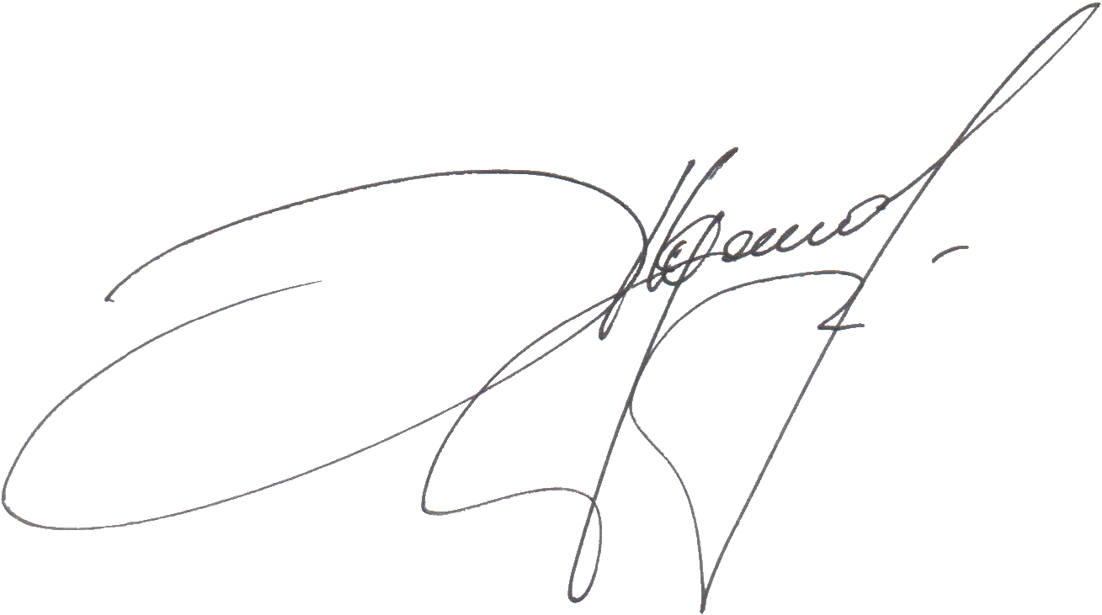  / И.Ю. Жданов /
Заполните выделенные поля. Не изменяйте основной текст письма.

